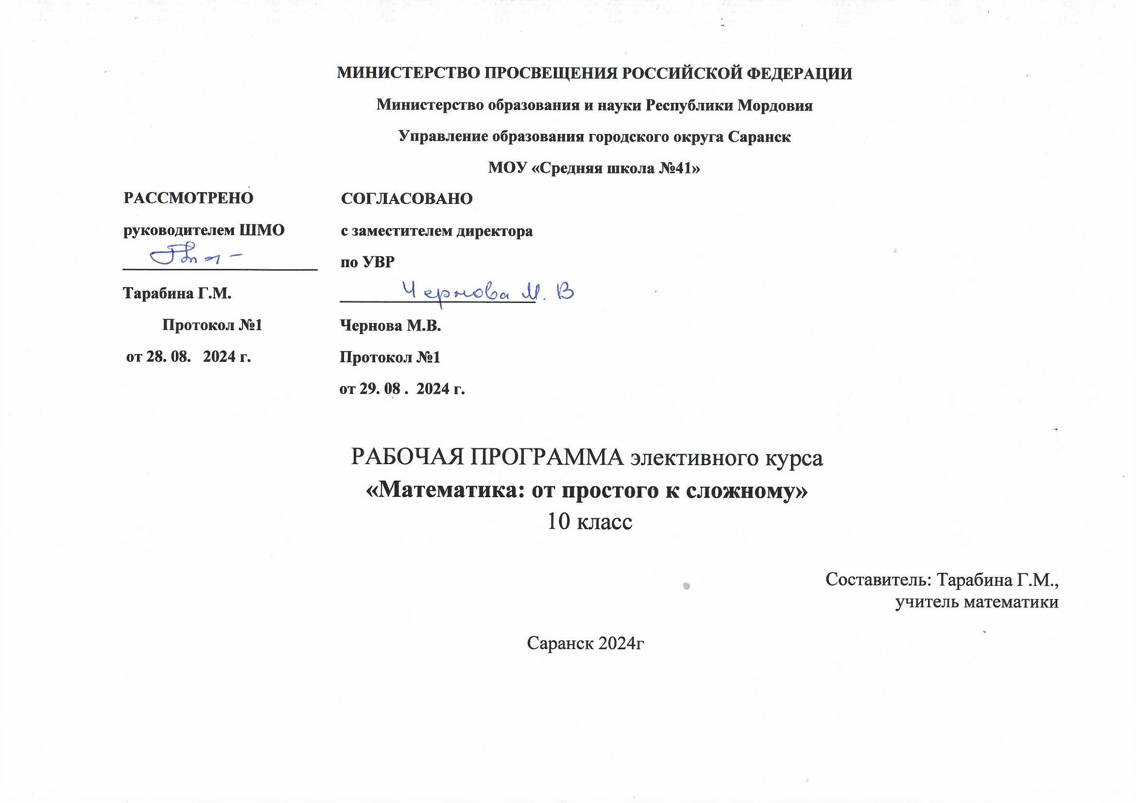

**ПОЯСНИТЕЛЬНАЯ ЗАПИСКА**

# Программа элективного курса предназначена для обучающихся 10-х классов общеобразовательных учреждений и рассчитана на 34 часа. Главная его идея – это профильная ориентация учащихся на выбор дальнейшего пути обучения, организация систематического и системного повторения и расширения школьного курса математики, что, несомненно, будет направлено на осмысленное изучение математики, а значит и качественную подготовку выпускников. Данный курс позволит удовлетворить образовательные потребности учащихся, осваивающих базовый уровень математики.

Программа предназначена для повышения эффективности подготовки обучающихся к государственной (итоговой) аттестации по математике за курс средней школы и предусматривает их подготовку к экзамену. Программа курса сочетается с любым УМК, рекомендованным к использованию в образовательном процессе. Программа элективного курса согласована с требованиями государственного образовательного стандарта исодержанием основных программ курса математики средней школы.

Программой школьного курса математики не предусмотрены обобщение и систематизация знаний по различным разделам, полученных учащимися за весь период обучения с 5 по 11 класс. Курс «Математика: от простого к сложному» позволит систематизировать и углубить знания учащихся по различным разделам курса математики средней школы (арифметике, алгебре, статистике и теории вероятностей, геометрии). В данном курсе также рассматриваются нестандартные задания, выходящие за рамки школьной программы (графики с модулем, кусочно-заданные функции, решениенестандартных уравнений и неравенств и др.). Знание этого материала и умениеего применять в практической деятельности позволит школьникам решать разнообразные задачи различной сложности и подготовиться к успешной сдаче экзамена.

**ЦЕЛЬ И ЗАДАЧИ ПРОГРАММЫ**

**Цель курса:** профориентация обучающихся в выборе дальнейшего направления обучения в старшей школе: создание условий для самореализации учащихся в процессе учебной деятельности, развитие математических, интеллектуальных способностей учащихся, обобщенных умственных умений.

**Задачи курса:**

1. Расширение и углубление школьного курса математики.
2. Актуализация, систематизация и обобщение знаний учащихся по математике.

3. Формирование у учащихся понимания роли математических знаний как инструмента, позволяющего выбрать лучший вариант действий из многих возможных.

4. Развитие интереса учащихся к изучению математики.

5. Расширение научного кругозора учащихся.

6. Обучение старшеклассников решению учебных и жизненных проблем, способам анализа информации, получаемой в разных формах.

7. Формирование понятия о математических методах при решении сложных математических задач.

**МЕСТО ПРЕДМЕТА В УЧЕБНОМ ПЛАНЕ**

На изучение элективного курса «Математика: от простого к сложному» в авторской программе отводится 34 часа (1 час в неделю).

Курс построен по модульному принципу. Количество модулей представлено чрезвычайно широким спектром (9 модулей, каждый разработан по темам). Вариативность комплектования учебного плана позволяет организовать в рамках одной программы элективные курсы с различным количеством часов от 12 до 34.

**ПЛАНИРУЕМЫЕ РЕЗУЛЬТАТЫ ОСВОЕНИЯ УЧЕБНОГО ПРЕДМЕТА**

Организация на занятиях элективного курса должна существенно отличаться от урочной: учащемуся необходимо давать достаточное время на размышление, приветствовать любые попытки самостоятельных рассуждений, выдвижения гипотез, способов решения задач. В курсе заложена возможность дифференцированного обучения.

Применяются следующие виды деятельности на занятиях: обсуждение, тестирование, конструирование тестов, исследовательская деятельность, работа с текстом, диспут, обзорные лекции, мини-лекции, семинары и практикумы по решению задач, предусмотрены консультации.

Методы и формы обучения определяются требованиями ФГОС, с учетом индивидуальных и возрастных особенностей учащихся, развития и саморазвития личности. В связи с этим определены основные приоритеты методики изучения элективного курса:

* обучение через опыт и сотрудничество;
* интерактивность (работа в малых группах, ролевые игры, тренинги, вне занятий - метод проектов);
* личностно-деятельностный и субъект–субъективный подход (большее внимание к личности учащегося, а не целям учителя, равноправное их взаимодействие).

Формы и методы контроля: тестирование, самопроверка, взаимопроверка учащимися друг друга, собеседование, письменный и устный зачет, проверочные письменные работы, наблюдение. Количество заданий в тестах по каждой теме не одинаково, они носят комплексный характер, и большая часть их призвана выявить уровень знаний и умений тестируемого.

# Организация и проведение аттестации учащихся

Предусмотрено проведение промежуточных зачетов по окончанию каждого модуля, выполнение творческих заданий и итоговой зачетной работы.

При прослушивании блоков лекционного материала и проведения семинара, закрепляющего знания учащихся, предусматривается индивидуальное или групповое домашнее задание, содержащее элементы исследовательской работы, задачи для самостоятельного решения.

Методические рекомендации по реализации программы

Основным дидактическим средством для предлагаемого курса являются тексты рассматриваемых типов задач, которые могут быть выбраны из разнообразных сборников, в том числе сборников олимпиад, различных вариантов итоговой аттестации, открытого банка заданий единого государственного экзамена или составлены учителем.

**СОДЕРЖАНИЕ УЧЕБНОГО КУРСА**

* **«Числа. Преобразования»**

Делимость целых чисел. Простые и составные числа, разложение натурального числа на простые множители. Признаки делимости. Теорема о делении с остатком. Взаимно простые числа. Наибольший общий делитель. Наименьшее общее кратное. Простые числа.

Преобразования иррациональных, показательных, логарифмических, тригонометрических выражений. Сравнение действительных чисел.

* **Модуль «Уравнения»**

Уравнения в целых числах. Равносильность уравнений. Уравнения, содержащие переменную под знаком модуля. Нестандартные приемы решения уравнений. Использование свойств функций для решения уравнений. Различные методы решения систем уравнений. Определение параметра. Решение уравнений, содержащих параметры. Решение систем уравнений с параметрами.

* **Модуль «Текстовые задачи»**

Практико-ориентированные задачи. Задачи на проценты.

Задачи на движение. Задачи на движение по реке. Задачи на движение по окружности. Задачи на определение средней скорости движения. Задачи на совместную работу. Задачи на смеси и сплавы. Задачи на разбавление.

Простейшие задачи с физическими формулами. Задачи с физическим содержанием, сводящиеся к решению линейных и квадратных уравнений и неравенств.

Нахождение наименьшего достаточного и наибольшего возможного количества.

* **Модуль «Неравенства»**

Доказательство неравенств. Различные методы решения неравенств Алгоритм решения неравенств с переменной под знаком модуля. Различные методы решения систем неравенств. Системы неравенств, содержащих переменную под знаком модуля.

Обобщенный метод интервалов при решении неравенств

* **Модуль «Функции. Координаты и графики»**

Графики уравнений. Графический способ представления информации. «Считывание» свойств функции по её графику. Построение графиков функций и зависимостей, содержащих знак модуля.

* **Модуль «Тригонометрия»**

Простейшие тригонометрические уравнения. Прикладные задачи, сводящиеся к решению простейших тригонометрических уравнений и неравенств. Область значений тригонометрических функций.

Решение тригонометрических уравнений, неравенств и их систем, содержащих переменную под знаком модуля.

Решение более сложных тригонометрических уравнений и их систем, с применением нестандартных методов.

Использование основных свойств тригонометрических функций в задачах с параметрами. Тригонометрические уравнения, системы уравнений, содержащие параметр.

* **Модуль «Производная и ее применение»**

Физический и геометрический смысл производной. Производная и исследование функций. Возрастание и убывание функции. Экстремумы. Чтение графиков функции и графиков производной функции. Наибольшее и наименьшее значение функции.

* **Модуль «Комбинаторика. Теория вероятностей»**

Комбинаторика. Поочередный и одновременный выбор. Размещения с повторениями, сочетания с повторениями. Перестановки.

Вероятность. Частота события, вероятность. Равновозможные события и подсчет их вероятности. Геометрическая вероятность. Вероятности событий. Условная вероятность. Независимость событий. Вероятность произведения независимых событий. Формула Бернулли. Решение задач.

Статистические данные. Представление данных в виде таблиц, диаграмм, графиков. Понятие о статистическом выводе на основе выборки. Понятие и примеры случайных событий.

* **Модуль «Геометрия»**

Многоугольники. Окружность. Углы в окружности. Вписанная и описанная окружности. Площади плоских фигур. Правильные многоугольники.

Планиметрические задачи повышенной сложности.

Прямые и плоскости в пространстве. Угол между скрещивающимися прямыми. Угол между прямой и плоскостью, угол между плоскостями. Расстояние в пространстве.

Многогранники и их свойства. Площади поверхности и объемы тел. Соотношение между объемами подобных тел.

Векторы. Скалярное произведение, угол между векторами.

Метод координат в пространстве.

**КАЛЕНДАРНО-ТЕМАТИЧЕСКОЕ ПЛАНИРОВАНИЕ**

|  |  |  |  |  |  |
| --- | --- | --- | --- | --- | --- |
| **№ п/п** | **Тема** | | **Дата проведения занятия** | | |
| **Количество часов** | **По плану** | **По факту** |
| 1. **Модуль «Числа. Преобразования»** | | | **3** |  |  |
| 1.1. | Делимость целых чисел. Делимость суммы и произведения | | 1 | 2.09 |  |
| 1.2 | Признаки делимости. Теорема о делении с остатком | | 1 | 9.09 |  |
| 1.3 | Взаимно простые числа. НОК и НОД | | 1 | 16.09 |  |
| **2. Модуль «Уравнения, системы уравнений»** | | | **5** | 23.09 |  |
| 2.1 | | Уравнения в целых числах. Равносильность уравнений | 1 | 30.09 |  |
| 2.2. | | Использование свойств функции для решения уравнений | 1 | 7.10 |  |
| 2.3 | | Нестандартные приёмы решения уравнений | 1 | 14.10 |  |
| 2.4 | | Системы уравнений | 1 | 21.10 |  |
| 2.5 | | Различные подходы к решению уравнений и систем | 1 | 11.11 |  |
| **3. Модуль «Текстовые задачи»** | | | **6** | **18.11** |  |
| 3.1. | | Задачи на движение | 1 | 25.11 |  |
| 3.2. | | Задачи на совместную работу | 1 | 2.12 |  |
| 3.3. | | Процентные вычисления в жизненных ситуациях | 1 | 9.12 |  |
| 3.4 | | Задачи на оптимальное решение | 1 | 16.12 |  |
| 3.5 | | Решения задач разных типов | 1 | 23.12 |  |
| 3.6 | | Практикум по решению задач | 1 |  |  |
| **4. Модуль «Неравенства, системы неравенств»** | | | 4 |  |  |
| 4.1 | Доказательство неравенств | | 1 |  |  |
| 4.2 | Иррациональные, показательные | | 1 |  |  |
| 4.3 | Логарифмические неравенства | | 1 |  |  |
| 4.4 | Различные методы решения неравенств | | 1 |  |  |
| **5. Модуль «Функции. Координаты и графики»** | | | **3** |  |  |
| 5.1 | Графики уравнений | | 1 |  |  |
| 5.2 | Графический способ представления информации | | 1 |  |  |
| 5.3 | «Считывание» свойств функции по её графику | | 1 |  |  |
| **6. Модуль «Тригонометрия»** | | | **3** |  |  |
| 6.1 | Определение тригонометрических функций на окружности | | 1 |  |  |
| 6.2 | Тригонометрические уравнения и их решени | | 1 |  |  |
| 6.3 | Решение уравнений при помощи графиков | | 1 |  |  |
| **7. Модуль «Производная и ее применение»** | | | **5** |  |  |
| 7.1 | Геометрический и физический смысл производной | | 1 |  |  |
| 7.2 | Исследование функции с помощью производной, возрастание и убывание функции | | 1 |  |  |
| 7.3 | Исследование функции с помощью производной, точки экстремума функции. | | 1 |  |  |
| 7.4 | Наибольшее и наименьшее значение функции | | 1 |  |  |
| 7.5 | Чтение графиков производной функции | | 1 |  |  |
| **8. Модуль. Геометрия** | | | **5** |  |  |
| 8.1 | Многоугольники. Площади плоских фигур | | 1 |  |  |
| 8.2 | Правильные многоугольники. Окружность и круг, основные формулы | | 1 |  |  |
| 8.3 | Прямые и плоскости в пространстве. Расстояния в пространстве | | 1 |  |  |
| 8.4 | Некоторые приёмы вычисления отношений и расстояний в стереометрии | | 1 |  |  |
| 8.5 | Решение задач на нахождение объемов фигур | | 1 |  |  |
|  | **Итого:** | | **34 часа** |  |  |

**ИФОРМАЦИОННО-МЕТОДИЧЕСКОЕ ОБЕСПЕЧЕНИЕ ОБРАЗОВАТЕЛЬНОГО ПРОЦЕССА**

1. Алгебра. Учебное пособие для учащихся 9 класса с углубленным изучением математики под ред. Н.Я. Виленкина. – М.: Просвещение, 2020.
2. Виленкин Н.Л. Алгебра и начала анализа. Учебник для 10 кл. с углублённым изучением курса математики. - М.: Просвещение, 2020.
3. Виленкин Н.Л. Алгебра и начала анализа. Учебник для 11 кл. с углублённым изучением курса математики. - М.: Просвещение, 2020.
4. Высоцкий И.Р., Гущин Д.Д. и др. (под редакцией А.Л. Семенова и И.В. Ященко). ГВЭ. Математика. Универсальные материалы для подготовки учащихся. «Интеллект-центр), 2020.
5. Решу ГВЭ 2023-24, математика,
6. **Смирнов В. А. Геометрия. Планиметрия: Пособие для подготовки к ГВЭ / под ред. Семёнова А.Л., Ященко И.В.— М.: МЦНМО, 2021.**
7. Зив Б.Г. Стереометрия. Устные задачи. 10-11 классы. СПб.: ЧеРо-на-Неве, 2020.
8. Зив Б.Г. Уроки повторения.- СПб: Мир и семья, серия Магистр, 2020.
9. Шарыгин И.Ф., Голубев В.И. Факультативный курс по математике (10 -11 класс). – М.: Просвещение, 2018.

**Интернет-источники:**

1.Шестаков С.А., Гущин Д.Д. ГВЭ 2020.Математика.  
2.<https://booki.ucoz.ru/load/abiturientu/matematika/egeh_2011_matematika_zadacha_b12_rabochaja_tetrad_shestakov_s_a_gushhin_d_d/11-1-0-104><https://may.alleng.org/d/math/math477.htm>  
3. Глазков Ю.А., Корешкова Т.А. Математика.ГВЭ. Методическое пособие для подготовки. 11 класс. Сборник заданий.

<https://obuchalka.org/tag/koreshkova/Page-3.html>  
<https://fileskachat.com/file/36699_cabed6f8c5b7343c9ba7c3fc3241dc25.html>  
4. Лысенко Ф.Ф. Математика.Тематическиетесты.Геометрия, текстовые задачи.

<https://www.studmed.ru/lysenko-ff-red-matematika-tematicheskie-testy-geometriya-tekstovye-zadachi-podgotovka-k-ege-2010-10-11-klassy_9e0aeb3cb96.html>

7. Открытый банк задач ГВЭ: <https://mathege.ru>

8. Сдам ГИА: Образовательный портал для подготовки к экзаменам<https://ege.sdamgia.ru>